
MINISTERIO DE EDUCACION

Guatemala, C. A.
ACUERDO MINISTERIAL No. 1 6 6 0 - 2 O 2 4
Guatemala, 2 7 MAY 2024

LA MINISTRA DE EDUCACIÓN

CONSIDERANDO:

Que la Constitución Política de la República de Guatemala, le otorga facultad a los Ministros de Estado para ejercer jurisdicción sobre todas las dependencias de su Ministerio, así como dirigir, tramitar, resolver e inspeccionar todos los negocios relacionados al mismo, velando por el estricto cumplimiento de las leyes y la correcta inversión de los fondos públicos confiados a su cargo.

CONSIDERANDO:
Que mediante Acuerdo de Dirección número D-2022-207, de fecha 6 de diciembre de 2022, la Oficina Nacional de Servicio Civil -ONSEC-, estableció la Guía General para la Elaboración del Manual de Organización y Funciones para las Instituciones del Organismo Ejecutivo. Asimismo por medio del Acuerdo Ministerial No. 3552- 2011 del 14 de diciembre de 2011, se aprobó el "Reglamento Interno de la Dirección General de Educación Extraescolar DIGEEX" del Ministerio de Educación, que contiene las atribuciones principales que le compete y debido a los diferentes procesos que realiza, se hace necesario actualizar el Manual de Organización y Funciones, de la Dirección General de Educación Extraescolar
-DIGEEX-, el cual cuenta con las opiniones favorables emitidas por la Dirección de Desarrollo y Fortalecimiento Institucional -DIDEFI- No. 07-2024, de fecha 11 de marzo de 2024 y de la Dirección de Recursos Humanos del Ministerio de Educación, por medio de la Providencia No. DIREH-DAPS-496-2024 de fecha 23 de abril de 2024.

POR TANTO:
En ejercicio de las funciones que le confieren los artículos 194 literales a) y f) de la Constitución Política de la República de Guatemala; 23 y 27 literales a), c), f) y m) del Decreto número 114-97 del Congreso de la República de Guatemala, Ley del Organismo Ejecutivo; 8 y 10 del Decreto número 12-91 del Congreso de la República de Guatemala, Ley de Educación Nacional y 12 del Acuerdo Gubernativo número 225-2008 Reglamento Orgánico Interno del Ministerio de Educación.

ACUERDA:
ARTÍCULO 1. Aprobar el Manual de Organización y Funciones, de la Dirección General Educación Extraescolar -DIGEEX-, del Ministerio de Educación.

- r

MINISTERIO DE EDUCACION

Guatemala, C. A.

ARTÍCULO 2. Remítase copia certificada de forma física o digital del referido Manual y del presente Acuerdo a: Oficina Nacional de Servicio Civil -ONSEC-; Dirección General Dirección General Educación Extraescolar -DIGEEX-; Dirección de Recursos Humanos -DIREH-; Dirección de Auditoría Interna -DIDAI-; Dirección de Desarrollo y Fortalecimiento Institucional -DlDEFI-, y al Vicedespacho de Educación Extraescolar y Alternativa -VDEEA- para su conocimiento y archivo.

ARTÍCULO 3. Se deroga el Acuerdo Ministerial número 2476-2012, de fecha 20 de agosto de 2012, que aprobó el Manual de Funciones de la Dirección General de Educación -DIGEEX- del Ministerio de Educación.
ARTÍCULO 4. El presente Acuerdo entra en vigencia inmediatamente.

COMUNÍQUESE,

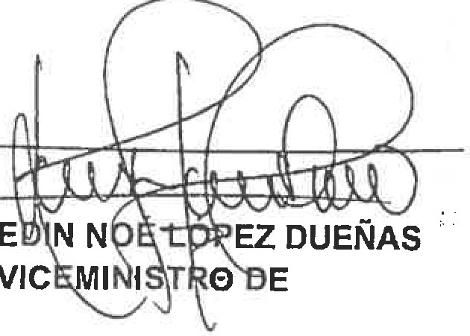


EDUCACIÓN

El infrascrito Encargado de la Unidad de información, Asesoría y Asistencia Legal, Dirección de Asesoría Jurídica, Ministerio de Educación, CERTIFICA: Que la presente Fotocopia es copia fiel del Original.

